

**Муниципальное бюдждетное дошкольное образовательное учреждение – детский сад №16 д. Иватино Меленковского района Владимирской области**

**Картотека подвижных игр народов России для детей дошкольного возраста**

**Подборку составила:**

**Инструктор по физической культуре**

**Цырулева А.А**

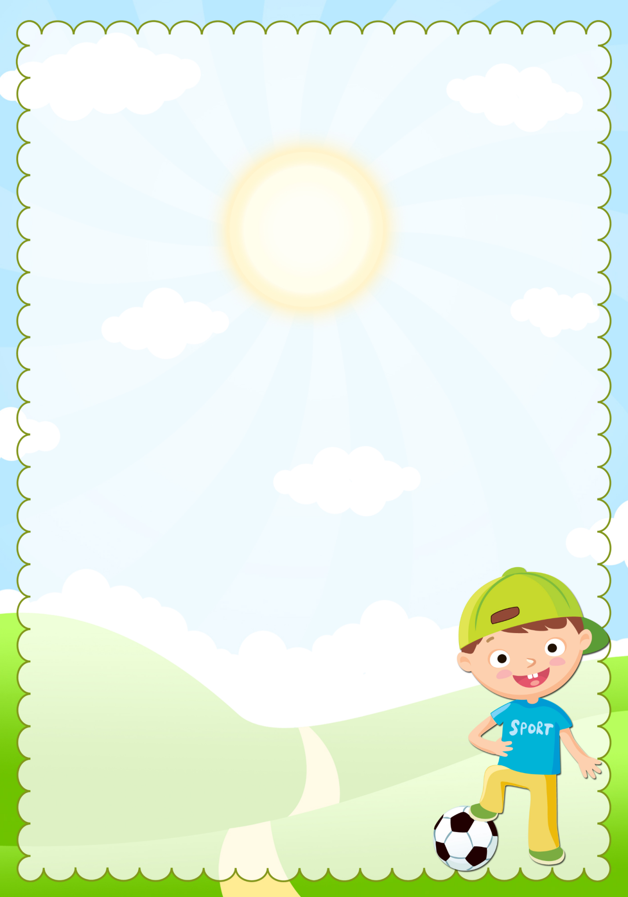

**Содержание**

1. **Введение …………………………………………………..….. 3**
2. **Подвижные игры народов Алтайского края ………...….. 4**
3. **Подвижные игры народов Крыма ……………………..…. 6**
4. **Татарские подвижные игры …………………………..…… 7**
5. **Чукотские подвижные игры …………………………..…… 9**

**Введение**

Детские подвижные игры как неотъемлемая часть проникновения ребенка в мир культурного наследия разных народов служит действенным средством умственного, нрав­ственного, эстетического и физического воспитания. Такие игры приучают самостоятельно в любой игровой ситуации регулировать степень внимания и мышечного напряжения, приспосабливаться к изменяющимся условиям окружающей среды, находить выход из критического положения, быстро принимать решения и приводить его в исполнение, проявлять инициативу. В результате дети приобретают важные качества, необходимые им в будущей жизни.

Даже в наш век новых информационных технологий роль народных подвижных игр не изменилась. Испокон веков в них ярко отражался образ жизни людей, их быт, труд, национальные устои, представления о чести, смелости, мужестве, желание обладать силой, ловкостью, выносливостью, быстротой и красотой движений; проявлять смекалку, выдержку, творческую выдумку, находчивость, волю и стремление к победе. Поэтому важно заинтересовать детей, побудить в них интерес к играм разных народов родного края, уважение к ним как носителям культурной ценности.

Актуальность обращения к объективной проблеме приобщения детей к подвижным играм разных народов России обуслов­лена тем, что в сегодняшней образовательной практике нет глубоких знаний у детей и свободного владения обширным игровым репертуаром, а так же отсутствием методики педагогического руководства.

Поэтому применение подвижных игры разных народов позволит повысить степень двигательной активности, что в свою очередь послужит средством физического развития детей старшего дошкольного возраста.

**Подвижные игры народов Алтайского края**

**«Смелые ребята»**

Дети встают в две-три шеренги в зависимости от площади комнаты. Выбирают двух-трех ведущих. Каждый ведущий по очереди спрашивает у детей: например, первый у первой шеренги и т.д. (Дети отвечают).

***-Вы смелые ребята?***

***-Смелые!***

***-Я посмотрю, какие вы смелые*** (лукаво, с юмором). ***Раз, два, три*** (пауза). ***Кто смелый?***

***-Я! Я!..***

***-Бегите!***

Первая шеренга бежит на противоположную сторону до шнура, а ведущий ловит убегающих. Так повторяется игра и со следующей группой детей.

***Правила игры:*** Бежать нужно только после слова «Бегите!», увертываясь от ведущего. Ловить за шнуром нельзя.

**«Пятнашки-зайки»**

Играющие выбирают водящего – пятнашку. Все разбегаются по площадке, а пятнашка их ловит.

Пятнашка может запятнать только бегущего игрока, но стоит последнему запрыгать на двух ногах – он в безопасности.

***Правила игры:*** Тот, кого пятнашка коснется рукой, становится пятнашкой.

**«Рыбаки»**

Играющие становятся в круг. Они рыбаки. Водящий показывает им движения рыбаков: тянут сети, вынимают рыбу, чинят сети, гребут веслами.

***Правила игры:*** Кто из играющих повторит движения неправильно, тот выходит из игры. **«Волк»**

Все играющие – овцы, они просят волка пустить их в лес погулять: «Разреши нам, волк, погулять в твоем лесу!». Волк отвечает: «Гуляйте, гуляйте, да только траву не щиплите, а то мне спать будет не на чем!». Овцы сначала только гуляют в лесу, но скоро забывают обещание, щиплют траву и поют:

***Щиплем, щиплем травку,***

***Зеленую муравку,***

***Бабушке на рукавички,***

***Дедушке на кафтанчик,***

***Серому волку***

***Грязи на лопату!***

Волк бежит по поляне и ловит овец, пойманный становится волком, игра возобновляется.

***Правила игры:*** Гуляя по лесу, овцы должны расходиться по всей площадке.

**«КРУГОВОЙ»**

Играющие чертят большой круг, делятся на две равные команды и договариваются, кто будет в кругу, а кто за кругом. Те, кто остается за кругом, распределившись равномерно, стараются попасть мячом в детей, находящихся в кругу. Если кому-либо в кругу удается поймать мяч, он старается попасть им в любого ребенка за кругом. Если ему это удается, то у него в запасе очко, если промахнется, то выходит из круга. Когда мяч запятнает всех детей, играющие меняются местами.

***Правила игры:*** Мяч можно ловить лишь с воздуха, от земли не считается. Осаленные выходят из круга. Ребенок, поймавший мяч и попавший в игрока за кругом, остается в кругу.

**«ЗАЙМИ МЕСТО»**

Одного из участников игры выбирают водящим, а остальные играющие, образуя круг, ходят взявшись за руки. Водящий идет за кругом в противоположную сторону и говорит:

***Как сорока стрекочу,***

***Никого в дом не пущу.***

***Как гусыня гогочу,***

***Тебя хлопну по плечу-***

***Беги!***

Сказав *беги*, водящий слегка ударяет по спине одного из игроков, круг останавливается, а тот, кого ударили, устремляется со своего места по кругу навстречу водящему. Обежавший круг раньше занимает свободное место, а отставший становится водящим.

***Правила игры:*** Круг должен сразу остановиться при слове *беги*. Бежать разрешается только по кругу, не пересекая его. Во время бега нельзя касаться стоящих в кругу.

**«КТО ПЕРВЫЙ?»**

Играющие выстраиваются в шеренгу на одной стороне площадки, на другой – ставится флажок, обозначающий конец дистанции. По сигналу участники начинают бег наперегонки. Кто пробежит это расстояние первым, тот считается победителем.

***Правила игры:*** Расстояние с одного конца площадки до другого должно быть не более 30м. Сигналом может служить слово, взмах флажка, хлопок. При беге нельзя толкать товарища.

**Подвижные игры народов Крыма**

**«У МЕДВЕДЯ ВО БОРУ»**

Одного из детей выбирают медведем. Определяют два места. Один –

место для медведя, другой – дом для остальных детей.

Дети выходят из дома со словами:

***- У медведя во бору***

***Грибы, ягоды беру.***

***А медведь не спит***

***И на нас рычит.***

***Правила игры:*** На последнем слове медведь с рычанием выбегает из берлоги, а дети бегут в дом. Пойманный игрок становится медведем.

**«ДОГОНЯЛКИ»**

Дети становятся друг за другом.

Ведущий делит их на две команды

и говорит:

***- «Осенью деревья мы сажали,***

***Летом урожай большой собрали,***

***А сейчас мы дружно все играем,***

***Вы ловите, мы же – убегаем».***

***Правила игры:*** Одна команда убегает, другая – догоняет. Потом команды меняются местами

**«ПЯТНАШКИ»**

Дети находятся в разных местах площадки.

Пятнашка выбирается по считалке, становится на середине площадки.

После сигнала ***«Лови!»*** - все дети разбегаются по площадке, а водящий старается догнать кого-нибудь и коснуться рукой.

***Правила игры:*** Тот кого коснулись отходит в сторону.

Игра заканчивается когда поймают 3-4 играющих.

При повторении игры выбирается новый пятнашка.



**Татарские подвижные игры**

**«ПРОДАЕМ ГОРШКИ** (**Чулмак уены)»**

Играющие разделяются на две группы. Дети- горшки, встав на колени или усевшись на траву, образуют круг. За каждым горшком стоит игрок — хозяин горшка, руки у него за спиной. Водящий стоит за кругом. Водящий подходит к одному из хозяев горшка и начинает разговор:

***- Эй, дружок, продай горшок!***

***Покупай.***

***Сколько дать тебе рублей?***

***Три отдай.***

Водящий три раза (или столько, за сколько согласился продать горшок его хозяин, но не более трех рублей) касается рукой хозяина горшка, и они начинают бег по кругу навстречу друг другу (круг обегают три раза). Кто быстрее добежит до свободного места в кругу, тот занимает это место, а отставший становится водящим.

***Правила игры:***

Бегать разрешается только по кругу, не пересекая его. Бегущие не имеют права задевать других игроков. Водящий начинает бег в любом направлении. Если он начал бег влево, запятнанный должен бежать вправо.

**«СКОК-ПЕРЕСКОК** (**Кучтем-куч)»**

На земле чертят большой круг диаметром 15 - 25 м, внутри него — маленькие кружки диаметром 30 - 35 см для каждого участника игры. Водящий стоит в центре большого круга.

Водящий говорит: ***«Перескок!»*** После этого слова игроки быстро меняются местами (кружками), прыгая на одной ноге. Водящий старается занять место одного из играющих, прыгая также на одной ноге. Тот, кто останется

без места, становится водящим.

***Правила игры:***

Нельзя выталкивать друг друга из кружков. Двое играющих не могут находиться в одном кружке. При смене мест кружок считается за тем, кто раньше вступил в него.

**«ЖМУРКИ»**

Чертят большой круг, внутри него на одинаковом расстоянии друг от друга делают ямки-норки по числу участников игры. Определяют водящего, завязывают ему глаза и ставят в центре круга. Остальные занимают места в ямках-норках. Водящий приближается к игроку, чтобы поймать его. Тот, не выходя из своей норки, старается увернуться от него, то наклоняясь, то приседая. Водящий должен не только поймать, но и назвать игрока по имени. Если он правильно назовет имя, участники игры говорят: «Открой глаза!»— и водящим становится пойманный. Если же имя будет названо неправильно, игроки, не произнося ни слова, делают несколько хлопков, давая этим понять, что водящий ошибся, и игра продолжается дальше. Игроки меняются норками, прыгая на одной ноге.

***Правила игры:***

Водящий не имеет права подсматривать. Во время игры никому нельзя выходить за пределы круга. Обмениваться норками разрешается только тогда, когда водящий находится на противоположной стороне круга.

**«ЛИЧИСКА И КУРОЧКИ»**

На одном конце площадки находятся в курятнике куры и петухи. На противоположном — стоит лисичка.

Курочки и петухи (от трех до пяти игроков) ходят по площадке, делая вид, что клюют различных насекомых, зерна и т. д. Когда к ним подкрадывается лисичка, петухи кричат: ***«Ку-ка-ре-ку!»*** По этому сигналу все бегут в курятник, за ними бросается лисичка, которая старается запятнать любого из игроков.

***Правила игры:***

Если водящему не удается запятнать кого-либо из игроков, то он снова водит.

**«УГАДАЙ И ДОГОНИ** (**Читанме, бузме)»**

Играющие садятся на скамейку или на траву в один ряд. Впереди садится водящий. Ему завязывают глаза. Один из игроков подходит к водящему, кладет руку на плечо и называет его по имени. Водящий должен отгадать, кто это. Если он угадает, то быстро снимает повязку и догоняет убегающего. Если водящий назвал имя игрока неправильно, тогда подходит другой игрок. Если имя названо правильно, игрок задевает водящего по плечу, давая понять, что нужно бежать.

***Правила игры:***

В случае если водящий не поймет товарища, можно повторить игру еще раз с ним. Как только поймает игрока, водящий садится в конец колонны, а пойманный становится водящим. В игре устанавливается строгая очередность.



**Чукотские подвижные игры.**

**«ЛЬДИНКА, ВЕТЕР И МОРОЗ**»

Играющие встают парами лицом друг к другу и хлопают в ладоши, приговаривая:

***Холодные льдинки,***

***Прозрачные льдинки,***

***Сверкают, звенят***

***Дзинь, дзинь...***

Делают хлопок на каждое слово: сначала в свои ладоши, затем в ладоши товарищем. Хлопают в ладоши и говорят ***дзинь, дзинь*** до тех пор, пока не услышат сигнал ***«Ветер!».*** Дети-льдинки разбегаются в разные стороны и договариваются, кто с кем будет строить круг - большую льдинку. На сигнал ***«Мороз!»*** все выстраиваются в круг и берутся за руки.

***Правила игры:***  Выигрывают те дети, у которых в кругу оказалось большее число игроков. Договариваться надо тихо о том, кто с кем будет строить большую льдинку. Договорившиеся берутся за руки. Менять движения можно только по сигналу ***«Ветер!»*** или ***«Мороз!».*** В игру желательно включать разные движения: поскоки, легкий или быстрый бег, боковой галоп и т. д.

**«ОЛЕНИ И ПАСТУХИ»**

Все игроки - олени, на головах у них атрибуты, имитирующие оленьи рога. Двое ведущих - пастухи - стоят на противоположных сторонах площадки, в руках у них аркан (картонное кольцо или длинная веревка с петлей). Игроки-олени бегают по кругу гурьбой, а пастухи стараются накинуть им на рога аркан. Рога могут имитировать и веточки, которые дети держат в руках. ***Правила игры:***  Бегать надо легко, увертываясь от аркана. Набрасывать аркан, можно только на рога. Каждый пастух сам выбирает момент для набрасывания аркана.

**«РЫБАКИ И РЫБКИ»**

На полу лежит шнур в форме круга - это сеть. В центре круга стоят трое детей - рыбаков, остальные игроки рыбки. Дети-рыбки бегают по всей площадке и забегают в круг. Дети-рыбаки ловят их.

***Правила игры:*** Ловить детей-рыбок можно только в кругу. Рыбки должны забегать в круг (сеть) и выбегать из него, чтобы рыбаки их не поймали. Кто поймает больше рыбок, тот лучший рыбак

**«КТО КОГО ПЕРЕТЯНЕТ»**

В этой игрепростое и доступное содержание, в ней можно помериться друг с другом силами. На площадке проводится черта. Двое играющих садятся по обе стороны черты, один упирается ступнями ног в ступни другого. Держась за палку двумя руками, начинают перетягивать друг друга.

***Правила игры:*** начинать перетягивать палку только по сигналу, во время перетягивания палки не разрешается менять положение ступней ног.

**«ЗАЙЦЫ И СОБАКИ»**

Играющие выбирают двух-трех охотников, столько же собак, остальные – зайцы. Зайцы прячутся в кустах, собаки их ищут, лают на них и гонят к охотникам. Охотники пытаются попасть в зайцев мячами или снежками (зимой). Охотник, отличившийся наибольшим количеством попаданий, становится победителем. При повторении игры ребята меняются ролями. ***Правила игры***: Время бросания в цель дети определяют самостоятельно. Кидать мячи надо играющим в ноги.

**«ОЛЕНИ»**

Спортивный зал — подходящая по размерам площадка для этой игры, но лучше играть на улице. Перед игрой нужно договориться о границах поля, ориентируясь на деревья, кусты или пешеходные дорожки. Выбирается водящий-оленевод. Для этого бегут наперегонки. Или, если игроков немного, то перехватывают палку руками: последний, ухватившийся за кончик палки, — водит. По команде оленевод ловит разбегающихся "оленей", на манер салок. Осаленный игрок должен остановиться. Оленевод подходит к нему и задает вопрос: ***"Олень или человек?"*** Если игрок отвечает: ***"Человек!",*** то становится помощником "оленевода" и тоже ловит "оленей". Если же он крикнет ***"Олень!",*** начинается новая погоня, но уже за "оленем". Осаленный за определенное время "олень" считается пойманным и отправляется в "загон", то есть выходит из игры. Помощники оленевода — "люди" тоже стараются осалить "оленя". Игра заканчивается, когда остается один "олень". Он и становится очередным "оленеводом".